**گزارش‌کار آزمایش شماره 4 - آزمایشگاه مدارهای الکتریکی**

تهیه و تنظیم:

متین سجودی ]۱۴۰۱۴۴۲۱۰۲۵[ (مهندسی کامپیوتر)

فرین بهادری ]994421007[ (مهندسی کامپیوتر)

محمد کیهان فرجی ]99401442214[ (مهندسی کامپیوتر)

**این آزمایش در ساعت۰10:30 صبح روز شنبه، 5 آبان‌ماه ۱۴۰۳ انجام شده.**

**ابزار و وسایل مورد نیاز:**

* دستگاه A.V.Oسنج، چند مقاومت ، برد آزمایش، منبع تغذیه و چند سیم رابط

**قضیه انتقال توان ماکزیمم**

عموما، اندازه مقاومت منابع ولتاژ و جریان مقدار ثابتی بر حسب اهم است. اگر مقاومت بار RLبه دو سر خروجی یک منبع توان وصل شود، بسته به مقدار امپدانس منبع، توان از آن جذب میکند. اگر مقاومت بار با امپدانس منبع توان «تطبیق» داشته باشد، **حداکثر توان** ممکن به بار منتقل خواهد شد.

قضیه انتقال توان ماکزیمم) (Maximum Power Transfer Theoremیکی دیگر از ابزارهای مفید تحلیل مدار است که تضمین میکند حداکثر مقدار توان به بار مقاومتی انتقال پیداکند .رابطه بین امپدانس بار و امپدانس درونی منبع انرژی، مقدار توان بار را تعیین خواهدکرد .

قضیه انتقال توان ماکزیمم به این صورت بیان می‌شود: (اگر اندازه مقاومت بار، برابر با اندازه مقاومت منبع مدار معادل تونن یا نورتن باشد، حداکثر مقدار ممکن توان در مقاومت بار تلف خواهد شد)

شکل زیر را در نظر بگبیدکه مدار معادل تونن یک مدار است:

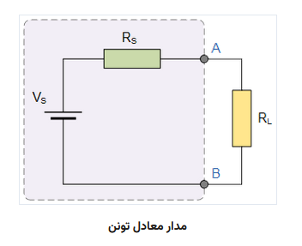

در مدار معادل تونن بالا، اگر مقاومت بار و مقاومت تونن با هم برابر باشند RL=RSمقدار توان مصرف شده در بار RLحداکثر میزان ممکن خواهد بود. اگر مقاومت بار از مقاومت معادل تونن کمتر یا بیشتر باشد، مقدار توان دریافتی توسط بارکمتر از مقدار ماکزیمم خواهد بود.

**مثال 1**

در مدار شکل زیر، مقدار مقاومت RLرا به گونهای بیابیدکه حداکثر توان را دریافت کند.

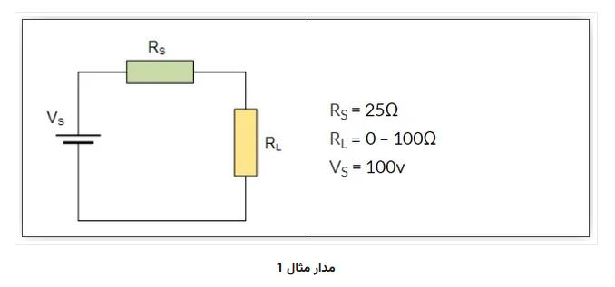

جریان مدار، با استفاده از قانون اهم به صورت زیر محاسبه مشود:

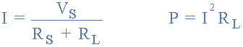

با توجه به فرمول بالا، متوانیم جدول زیر را به ازای مقادیر مختلف مقاومت بار تشکیل دهیم.

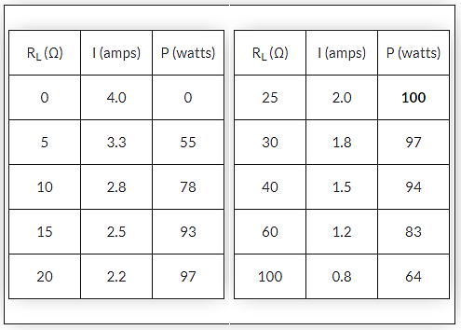

با کمک جدول بالا، می‌توانیم نمودار توان بر حسب مقاومت بار را نیز رسم کنیم.

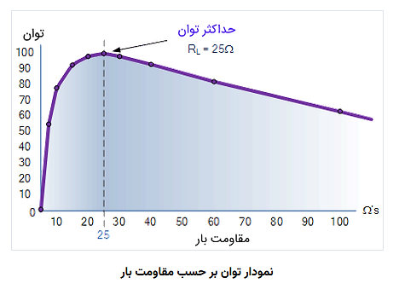

**قضیه نورتن:**

قضیه نورتن بیان می‌کند که هر مدار خطی را می‌توان به یک مدار معادل ساده متشکل از یک منبع جریان نورتن (جریان نورتن) و یک مقاومت موازی نورتن تبدیل کرد. مراحل محاسبه این مقادیر به صورت زیر است:

1. **محاسبه جریان نورتن** : ابتدا مقاومت بار را حذف کرده و یک اتصال کوتاه بین دو سر بازه مدنظر ایجاد می‌کنیم. سپس جریان عبوری از این اتصال کوتاه را محاسبه می‌کنیم که این مقدار، جریان نورتن خواهد بود.
2. **محاسبه مقاومت نورتن**: مشابه قضیه تونن، تمامی منابع مستقل را حذف کرده و مقاومت معادل بین دو سر بازه را محاسبه می‌کنیم. این مقاومت معادل با مقاومت نورتن برابر است و در واقع، مقاومت تونن و مقاومت نورتن برابرند.

**نتیجه‌گیری**

این دو قضیه در ساده‌سازی تحلیل مدارها بسیار کاربردی هستند، به خصوص زمانی که می‌خواهیم رفتار یک بخش خاص از مدار را بدون در نظر گرفتن جزئیات کامل مدار بررسی کنیم. با استفاده از این دو قضیه می‌توان مدارهای پیچیده را به مدارات ساده‌تر معادل تبدیل کرد و محاسبات را به‌سرعت انجام داد.

**مجموعه تصاویر مرتبط با آزمایشها و مثال‌های بررسی شده در این جلسه:**

